Pracovní list úlohy: Účel a rozdělení armatur
Modul – Potrubí a armatury

Doplň účel armatur:
- …………………………………………………………………………………………………………………………………….
- …………………………………………………………………………………………………………………………………….
- …………………………………………………………………………………………………………………………………….
- …………………………………………………………………………………………………………………………………….
- …………………………………………………………………………………………………………………………………….

K čemu slouží uzavírací armatury?
- …………………………………………………………………………………………………………………………………….

K čemu slouží zpětné armatury?
- …………………………………………………………………………………………………………………………………….

K čemu slouží pojistné armatury?
- …………………………………………………………………………………………………………………………………….

K čemu slouží redukční armatury?
- …………………………………………………………………………………………………………………………………….

K čemu slouží kontrolní a měřicí armatury?
- …………………………………………………………………………………………………………………………………….
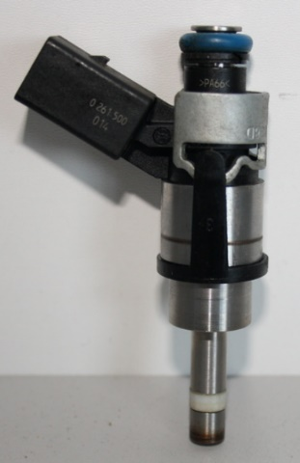
Zařaď a pojmenuj jednotlivé armatury na obrázcích:








